מאמר מדעי לא מוכר/ רותי שטנגר, מתכונת תשס"ד
קראו את המאמר שלפניכם וענו על כל השאלות שלאחריו:

דלק חללי

לאחר התפוצצות מעבורת החלל "קולומביה", הוזהרו תושבי ארה"ב מפני איסוף שברי המעבורת, בגלל רעילותם של חומרי הדלק שנותרו במעבורת.
מהם חומרים רעילים אלה?
במעבורת שלוש מערכות הנעה שונות המופעלות ע"י חומרי דלק שונים.
המערכת העיקרית של הנעת החללית מבוססת על תגובה בין מימן נוזלי לחמצן נוזלי ליצירת אדי מים. המימן והחמצן הנוזליים מאוכסנים במיכל ענק שאליו צמודה המעבורת בעת המראתה.

המערכת השניה היא זו המפעילה את שתי הרקטות המניעות את המעבורת בשתי הדקות הראשונות של המראתה. הדלק ברקטות אלה הוא תערובת של שני חומרים מוצקים: אמון פרכלורט ואלומיניום.
אמון פרכלורט,NH₄ClO_{4(s)} , מתפרק ע"י ניצוץ חשמלי בתגובה אקזותרמית ליצירת תערובת גזים:
₍ NH₄ClO_{4(s)} → ½ N_{2(g)} + HCl_{(g)} + 1½ H₂O_{(g)} + 1¼ O_{2(g}.1
אנרגיה נוספת משתחררת, כאשר החמצן שנפלט מגיב עם אלומיניום:
.2 2Al_{(s)} + 1½ O_{2(g)} → Al₂O_{3(s)}

תוצרי תגובות אלה גורמים לזיהום סביבתי ניכר באזור השיגור של המעבורת.

מערכת ההנעה השלישית מאפשרת לאסטרונאוטים לתמרן בחלל. מערכת זו מבוססת על תגובה בין מתיל הידרזין, N₂H₃CH_{3()}, לבין N₂O_{4()}.
.3 N₂H₃CH_{3()} + 1¼ N₂O_{4()} → CO_{2(g)} + 3 H₂O_{(g)} + 2¼ N_{2(g)}
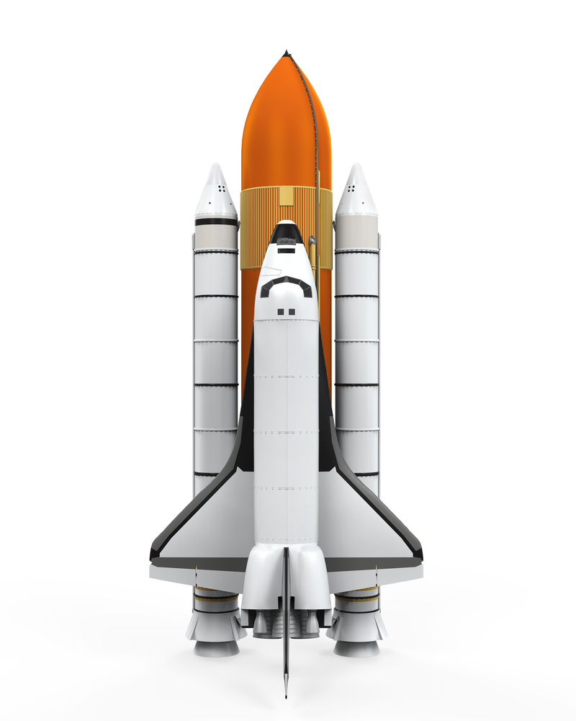
מתיל הידרזין ו- N₂O_{4()} הם חומרים רעילים.
מיכל למימן נוזלי וחמצן נוזלי
רקטות המופעלות בעזרת דלק מוצק

מקורות:
Queen's University
NASA news

מאגר שאלות:
(יש לבחור למבחן 4 - 5 שאלות)
- אמון פרכלורט, NH₄ClO_{4(s)}, הוא מוצק בטמפרטורת החדר, ואילו מתיל הידרזין, N₂H₃CH_{3()}, הוא נוזל. הסבירו מדוע.
- מהו סוג התגובה 2: חומצה בסיס, חמצון- חיזור, שיקוע או המסה? נמקו.
- בתגובה 3 ניתן להשתמש בהידרזין, N₂H_{4()}, במקום במתיל הידרזין, N₂H₃CH_{3()}. בפועל משתמשים במתיל הידרזין, בעל טמפרטורת ההיתוך הנמוכה יותר, כדי שהדלק הנוזלי לא יקפא בחלל. הסבירו מדוע למתיל הידרזין טמפרטורת היתוך נמוכה מזו של הידרזין.
- אם במעבורת השתמשו ב- 1.08 טון (1 טון= 1000000 גר') שלAl_{(s)} (תגובה 2), כמה מולי אלקטרונים עברו בתגובה? פרטו חישוביכם.
- האם תוצרי תגובה 3 רעילים אף הם לסביבה? נמקו.
- רשמו נוסחת ייצוג אלקטרוני להידרזין (או למתיל הידרזין).
- את האלומיניום הנדרש בתגובה 2 מוסיפים כאבקה דקה. הסבירו מדוע.
- רשמו ניסוח מאוזן לתגובה המתרחשת במערכת ההנעה העיקרית.
- מהו הנפח הכולל של הגזים המשתחררים בתגובה של 100 מול אמון פרכלורט (תגובה 1)? הניחו כי בתנאי התגובה הנפח המולרי של גז הוא 60 ליטר.
- בתחנה לניטור האוויר באתר השיגור בקייפ קנברל (Cape Canaveral), עוקבים אחר ריכוז HCl_{(g)} באוויר. שרטטו גרף סכימטי המתאר את ריכוז גז זה באוויר בשבוע שלפני השיגור, ביום השיגור ובשבוע שלאחר השיגור. הסבירו בקצרה את הגרף שציירתם.
- מהו המשתנה התלוי ומהו המשתנה הבלתי תלוי בגרף שציירתם?
- פחית משקה קל עשויה בעיקר מאלומיניום ומסתה כ- 15.5 גר'. בהנחה כי בהמראה של מעבורת החלל משתמשים ב - 1 טון של דלק, שמתוכו 16% הם אלומיניום, חשבו כמה פחיות משקה ניתן ליצור מכמות אלומיניום זו.

